**Colocación del motor que moverá la banda**

Se colocó un motor reductor para que tuviera más fuerza:

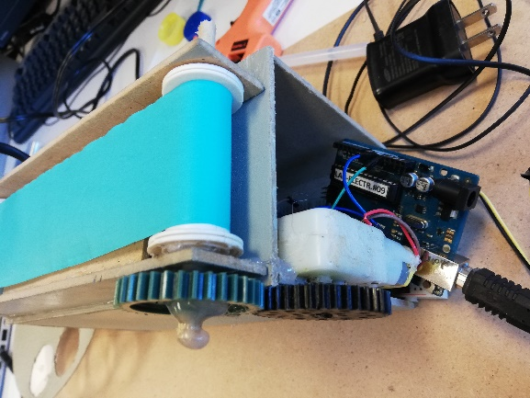

Se colocaron engranes para unir el motor reductor y la banda:

